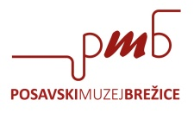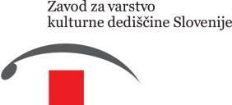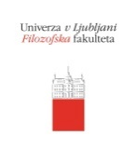

ETNOLOŠKO KONSERVATORSTVO V 21. STOLETJU
13. in 14. maj 2022, Posavski muzej Brežice, Cesta prvih borcev 1, Brežice
PRIJAVNICA ZA UDELEŽBO

Osebni podatki

PROSIMO, IZPOLNITE Z VELIKIMI TISKANIMI ČRKAMI

Priimek: Ime: __________________________________
Ustanova: __________________________________ID št. DDV: ______________________
Naslov:_____________________________________________________
Poštna številka: Kraj:
Tel: _____ E-pošta: __________________________________________
Plačnik: ___________________________________________
OPOMBA: NAMESTITEV SI VSAK UREJA SAM.
Posavski muzej Brežice (Andreja Matijevc) z veseljem pomaga.

Prijava in plačilo do 10. 5. 2022

Ustrezno označite:
Kotizacija (1. dan, 13. 5. 2022) 20 €
Kotizacija (2. dan - ekskurzija, 14. 5. 2022) 35 €
Kotizacija (1. in 2. dan, 13. in 14. 5. 2022) 45 €
Kotizacija vključuje konferenčno gradivo z napitki med odmori, kosili in skupni prevoz 2. dan.
Morebitne prehranske posebnosti – napišite: ________________________________

Prijava in način plačila
Prijave in plačila sprejema Slovensko etnološko društvo, Metelkova 2, 1000 Ljubljana (ID št.: 63850699) najkasneje do torka, 10. 5. 2022:
- IBAN: NLB d. d.: SI56 0208 3001 6028 646
- SWIFT: LJBASI2X
- Referenca: 05-2022
- Koda namena: OTHR
- Namen: Konservatorstvo

Informacije in e-prijave – Posavski muzej Brežice, kontaktna oseba Andreja Matijevc:
GSM: + 386 51 627 415 E-naslov: andreja.matijevc@pmb.si

Datum: Podpis:

